快照启动节点操作手册

目录
快照启动节点操作手册 1
<版本: 1.1 > 1
1 引言 3
1.1 编写目的 3
1.2 术语定义 3
1.3 快照操作注意事项说明 3
2 快照启动步骤 3
2.1 Linux系统下快照启动 4
2.2 Windows用户操作如下 6
2.3 Mac用户操作如下 8

引言

编写目的
编写本文挡的目的是为了快照操作的实际步骤，为用户及其他相关人员提供快照方式启动MAN链的操作步骤。

术语定义
快照：MAN链数据可信任基础数据。

快照操作注意事项说明
快照数据高度落后于主链数据高度，使用快照数据文件启动节点，需要和主链数据进行同步，数据同步节点才能正常工作。如果节点处于抵押状态，使用快照数据启动节点，需要耗费一些时间同步主链最新区块。
鉴于上述影响，尽量避免用户损示，特此建议重新启动一台新的机器进行迁移操作。
首先，使用不带角色（无抵押的普通节点）带快照高度启动进行同步数据，同步到最高区块后。
然后，将停止原生产机器上的gman在线程序，将启动时使用的抵押账户数据迁移到提前启动的新机器上，重新启动。

快照启动步骤
以下分三种情况分别描述Linux、Windows和Mac操作系统下使用快照数据启动节点的详细步骤。
简要说明：快照压缩文件的命名规则为 chaindata+块高.tar.gz ,该文件需根据实际官网公布的快照高度的文件进行对应下载。例如：快照文件为chaindata1342516.tar.gz。

Linux系统下快照启动
1、下载新版本gman程序（Linux gman同MAC）
gman链接：https://www.matrix.io/dropdown_lord_cn.html
2、下载最新快照文件
快照链接：https://www.matrix.io/assets/dropdown/TrieData5900000.tgz
3、解压快照
将快照文件解压，放置到gman 程序同目录的snapdir文件夹下
解压例如：tar xvf chaindata1342516.tar.gz
4、启动gman同步区块:
./gman --datadir ./chaindata --networkid 1 --debug --verbosity 5 --gcmode archive --outputinfo 1 -- syncmode full --loadsnapfile "TrieData1342516 "
【操作界面如下】
5、查看区块是否开始同步
a）执行./gman attach ./chaindata/gman.ipc 进入ipc客户端工作窗口
b）执行eth.blocknumber 查看区块高度确实是否为快照高度（从snapdir文件夹内查看快照文件高度）
c）执行net.PeerCount 查看peer数，确认5分钟内是否有peer连接，若较长时间内依然没有peer连接，则停止gman后重新执行第4步操作。若存在peer连接，则观察链数据是否同步数据。
【操作界面如下】
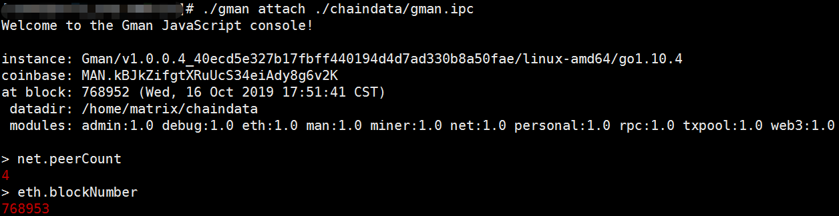
6、带账号启动gman
a）拷贝原生产机器keystore账户数据文件(该文件存放在原生产机器gman运行目录下的chaindata/keystore/内)到新机器gman运行目录下的chaindata/keystore下
b）拷贝旧机器账户文件entrust.json（该文件在旧机器gman运行目录下） 到新机器gman运行目录下
c）目录结构图如下：
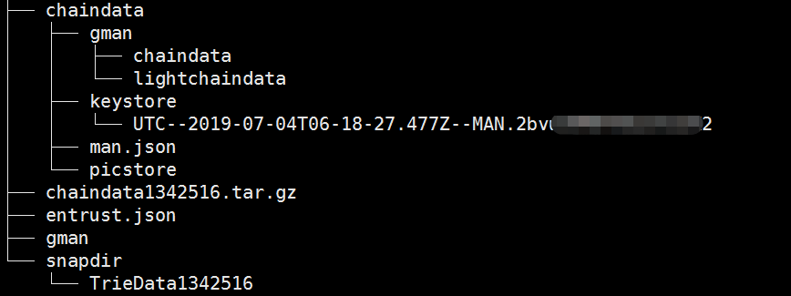

d）停止原生产gman程序
e）启动新机器gman执行： ./gman --datadir ./chaindata --networkid 1 --debug --verbosity 5 --manAddress "(钱包地址)" --entrust ./entrust.json --gcmode archive --outputinfo 1 -- syncmode full
【操作界面如下】
7、验证gman是否正常工作
a）执行./gman attach ./chaindata/gman.ipc 进入ipc
b）执行net.PeerCount 查看peer，确认5分钟内是否有peer连接，若较长时间内依然没有peer连接，则停止gman后重新启动gman。若存在peer连接，则观察链数据是否同步和出块数据。
【操作界面如下】
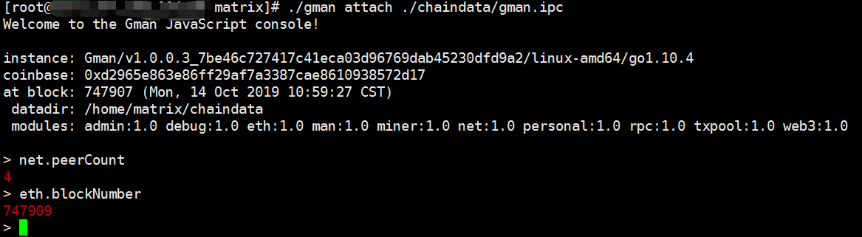

Windows用户操作如下
1、下载新版本gman程序
gman链接：https://www.matrix.io/dropdown_lord_cn.html
2、下载最新快照文件
快照链接：https://www.matrix.io/assets/dropdown/TrieData5900000.tgz
3、解压快照
将快照文件解压，放置到gman 程序同目录的snapdir文件夹下
解压例如：tar xvf chaindata1342516.tar.gz
4、启动gman同步区块
cmd窗口下进入工作目录下执行：
gman.exe --datadir chaindata --networkid 1 --debug --verbosity 5 --gcmode archive --outputinfo 1 -- syncmode full --loadsnapfile "TrieData1342516 "
如下图所示：
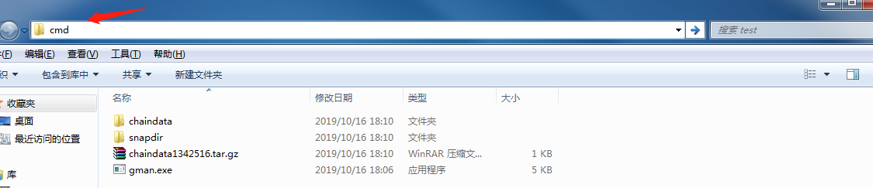
【操作界面如下】
5、查看区块是否开始同步
a）执行gman.exe attach ipc:\\.\pipe\gman.ipc 登录ipc客户端窗口
b）执行eth.blocknumber 查看区块高度确实是否为快照高度（从snapdir文件夹内查看快照文件高度）
c）执行net.PeerCount 查看peer数，确认5分钟内是否有peer连接，若较长时间内依然没有peer连接，则停止gman后重新执行第4步操作。若存在peer连接，则观察链数据是否同步数据。
【操作界面如下】
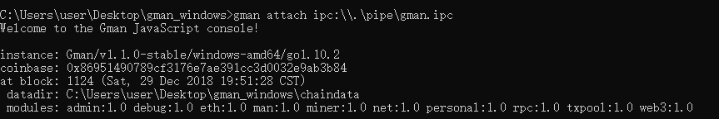

6、带账号启动gman
a）拷贝原生产机器keystore账户数据文件(该文件存放在原生产机器gman运行目录下的chaindata/keystore/内)到新机器gman运行目录下的chaindata/keystore下。
b）拷贝旧机器账户文件entrust.json（该文件在旧机器gman运行目录下） 到新机器gman运行目录下。
c）目录结构图如下
d）停止原生产gman程序
e）打开cmd，停止刚才启动的gman，再次带账户启动。执行gman.exe --datadir chaindata --networkid 1 --debug --verbosity 5 --manAddress "(钱包地址)" --entrust entrust.json --gcmode archive --outputinfo 1 -- syncmode full
【操作界面如下】
7、验证gman是否运行正常
a）打开cmd 执行./gman attach ./chaindata/gman.ipc 进入ipc
b）执行net.PeerCount 查看peer，确认5分钟内是否有peer连接，若较长时间内依然没有peer连接，则停止gman后重新启动gman。若存在peer连接，则观察链数据是否同步和出块数据。
【操作界面如下】

Mac用户操作如下

1、下载新版本gman程序
gman链接：https://www.matrix.io/dropdown_lord_cn.html
2、下载最新快照文件
快照链接：https://www.matrix.io/assets/dropdown/TrieData5900000.tgz
3、解压快照
将快照文件解压，放置到gman 程序同目录的snapdir文件夹下
解压例如：tar xvf chaindata1342516.tar.gz
4、启动gman同步区块
选择该工作目录文件夹，右键 新建位于文件夹位置的终端窗口，进入终端
执行./gman --datadir ./chaindata --networkid 1 --debug --verbosity 5 --gcmode archive --outputinfo 1 -- syncmode full --loadsnapfile "TrieData1342516"
【操作界面如下】
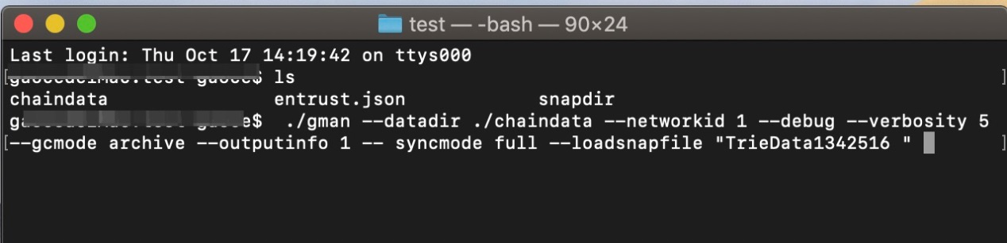
5、查看区块是否开始同步
a）执行./gman attach ./chaindata/gman.ipc 进入ipc，
b）执行eth.blocknumber 查看区块高度确实是否为快照高度（从snapdir文件夹内查看快照文件高度）
c）执行net.PeerCount 查看peer数，确认5分钟内是否有peer连接，若较长时间内依然没有peer连接，则停止gman后重新执行第4步操作。若存在peer连接，则观察链数据是否同步数据。
【操作界面如下】
6、带账号启动gman
a）拷贝原生产机器keystore账户数据文件(该文件存放在原生产机器gman运行目录下的chaindata/keystore/内)到新机器gman运行目录下的chaindata/keystore下
b）拷贝旧机器账户文件entrust.json（该文件在旧机器gman运行目录下） 到新机器gman运行目录下
c）目录结构图如下：
d）停止原生产gman程序

e）执行： ./gman --datadir ./chaindata --networkid 1 --debug --verbosity 5 --manAddress "(钱包地址)" --entrust ./entrust.json --gcmode archive --outputinfo 1 -- syncmode full
【操作界面如下】
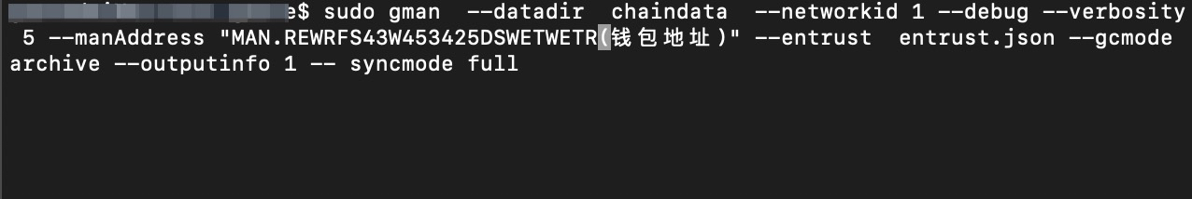
7、验证gman是否正常运行
a)执行 ./gman attach ./chaindata/gman.ipc进入ipc，进入ipc客户端窗口。
b）执行net.PeerCount 查看peer，确认5分钟内是否有peer连接，若较长时间内依然没有peer连接，则停止gman后重新启动gman。若存在peer连接，则观察链数据是否同步和出块数据。(注：下方截图仅做参考，实际高度以实际情况为准)
【操作界面如下】

